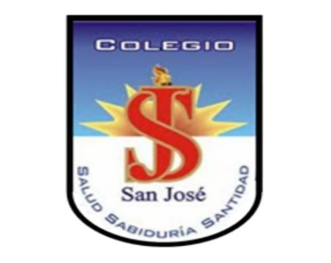
San Juan 15 de Noviembre de 2023
Queridas Familias:
Como es de público conocimiento sobre la situación epidemiológica causada por STRETOCOCCUS PYOGENES, es que solicitamos si su hijo presenta algún síntoma como dolor de garganta, cefaleas, fiebre, dolores abdominales, náuseas, vómitos, enrojecimiento de amígdalas y faringe o ganglios inflamados, que no asista al colegio hasta ser visto por su médico de cabecera.
A pedido de nuestros Supervisores, solicitamos certificación en el caso de tener definido el diagnóstico, realizar un seguimiento y el alta cuando lo defina el profesional.
En nuestro colegio, tomaremos las medidas de precaución indicadas por el Ministerio de Salud, siempre atendiendo al cuidado de nuestros alumnos. Se tomarán las siguientes medidas: aulas ventiladas frecuentemente, refuerzo en limpieza de baños y aulas, recomendaciones higiénicas a los alumnos (lavado de manos frecuentemente, no compartir vasos ni botellas, chupetines, etc)
Desde ya muchas gracias por contar con su colaboración y los saludamos con la bendición de nuestro patrono San José.
Equipos de conducción de los tres niveles.

